Муниципальное бюджетное дошкольное образовательное учреждение «Детский сад № 34 «Колосок» города Белово»

Сценарий развлечения в подготовительной группе «Юные поварята»

Составитель: В.А. Зимина, воспитатель

Белово 2016
Сценарий развлечения в подготовительной группе «Юные поварята»
Описание: Сценарий развлечения предназначен для детей 6-7 лет подготовительной группы.
Цель: расширить представление детей о профессии повара.
Задачи: систематизировать представление о работе повара. Раскрыть значимость профессии повара для других людей. Познакомить с основными компонентами профессиональной деятельности повара, расширить представление о роли механизации в труде, о машинах и приборах – помощниках повара, способствовать умению работать в команде, развивать ловкость, быстроту, воспитывать уважение к людям этой профессии.
Предварительная работа: Беседа о профессии повара, рассмотрение иллюстраций инвентаря повара, разучивание стихотворений, песен. Подборка пословиц и поговорок. Экскурсия на пищеблок детского сада. Выставка рисунков о работе повара.
Оборудование: корзинки, муляжи овощей и фруктов, кастрюли, стулья, ведерки с водой, одноразовые стаканчики, крупа, продукты для приготовления бутербродов (заранее нарезанные), сертификаты.
Развлечение - это итоговое мероприятие с детьми по ознакомлению с профессией повар. Дети умеют различать профессию повар по существенным признакам; выделяют структуру трудового процесса (цель, материалы, инструменты, трудовые действия, результат); эмоционально-положительно относятся к трудовой деятельности, труду в целом.
Оформление зала: на центральной стене весит плакат с изображением повара. На боковых стенах весит инвентарь повара.
Ведущие: Кастрюлькин, Поварешкин

Ход развлечения
Кастрюлькин: Здравствуйте, ребята! Моя фамилия Кастрюлькин, а это мой друг Поварешкин.
Поварешкин: Мы пригласили вас сюда, чтобы отметить День…
Кастрюлькин: Стоп- стоп- стоп, Поварешкин. Ты сразу решил раскрыть наши секреты? Так дело не пойдет. Для начала дети должны отгадать нашу загадку.
Поварешкин: И то верно. Слушайте внимательно.
Варит, жарит, солит, тушит
Месит, режет, лепит, сушит…
У плиты его работа.
Пищи слушает он говор.
Проливает много пота
У горячей печки… ?
Дети: Повар.
Кастрюлькин: Правильно, ребята. У нас и фамилии подходящие. А кто из вас знает, когда повара отмечают свой праздник?
Дети: 20 октября.
Поварешкин: Да ,ребята, вы правы. Повар – это человек, профессией которого является приготовление пищи.
Кастрюлькин: А где можно встретить повара? Какая форма одежды у него?
(Ответы детей)
Поварешкин: Ваши мамы, бабушки и даже папы становятся настоящими поварами на кухне. Лучшей едой считается та, которая приготовлена с любовью. Из поколения в поколение передавали люди секреты приготовления различных блюд. У каждого народа есть своя национальная кухня.
Кастрюлькин: Сегодня мы с вами устроим состязания на нашей импровизированной кухне. Вы можете почувствовать себя настоящими поварами. Для этого на нужно разделиться на 2 команды.
Ведущие делят детей на 2 команды и помогают им определиться с названием и девизом.
1 команда «Обжорки»
Девиз: «Мы команда, высший класс, быстро все съедим у вас»
2 команда «Ватрушки»
Девиз: «Мы веселые ватрушки, не оттянете за ушки»
Кастрюлькин: Для начала наших соревнований вы должны произнести клятву повара.
Клятва повара:
- Мыть руки с мылом перед каждым приготовлением пищи.
Дети: Клянемся!
2. Перед использованием промывать водой овощи и фрукты.
Дети: Клянемся!
3. Не пользоваться без разрешения колющими и режущими предметами.
Дети: Клянемся!
4. После готовки вымыть и убрать на место использованную посуду.
Дети: Клянемся!
5. Борщ и щи будем варить, чтоб никого не отравить.
Дети: Клянемся!
От каждой команды, заранее подготовленные, дети читают стихотворения.
1 ребенок:
Хочу поваром я быть.
Щи, картошку, суп варить.
Делать вкусное печенье
И на славу угощенье,
Чтоб сказала мама наша
Что за чудо, каша ваша!
2 ребенок:
Повар у плиты творит,
Как на крыльях он парит.
Все бурлит вокруг него,
Кухня – кузница его.
Каждое его творенье -
Просто сказка, объеденье,
Мысли, творчества полет.
Тот, кто пробовал, поймет
Поварешкин: Рано-рано утром встаёт повар. Раньше всех приходит он на свою работу, ведь ему нужно успеть приготовить завтрак. На кухне у повара есть предметы, которые ему помогают в готовке. Как ты думаешь, что это за предметы?
Живу на кухне я всегда,
На мне стоит сковорода,
Кастрюля, ковшик, чайник -
Над ними я начальник!
Со мною вся семья сыта,
Ну, догадались? Я (плита)

Сама не ем, а людей кормлю. (Ложка)

Среди ложек я полковник.
И зовут меня… (Половник)

Жесткая, дырявая,
Колючая, корявая.
Что ей на спину положат,
Все она тотчас изгложет. (Тёрка)

Закипит – исходит паром,
И свистит, и пышет жаром,
Крышкой брякает, стучит.
- Эй, сними меня! – кричит. (Чайник)
Ей набили мясом рот,
И она его жует,
Жует, жует и не глотает –
Скорей в тарелку отправляет.
(Мясорубка)
У кого ответа нет - В чем сварить себе обед?
На плите стоит чистюля. Суп сварить - нужна... (кастрюля)
Поварешкин: Ребята, для того, чтобы нам приготовить какое-либо блюдо первым делом мы должны отправиться в супермаркет «Мария-Ра».
Знают взрослые и дети:
Магазины есть на свете.
Продают в них хлеб и соль,
Лист лавровый и фасоль,
Помидор, морковь и чай
Все, что хочешь, выбирай.
1. конкурс «Поход в магазин»
Каждой команде выдается по корзине. Первый участник бежит в «магазин», берет один из продуктов и возвращается назад. Передает корзину следующему участнику. Чья команда «купит» больше продуктов.
Подведение итогов.
Кастрюлькин: Необходимые продукты мы закупили, а теперь вам предстоит отделить овощи от фруктов.
2. конкурс «Овощи – фрукты»
На стульях стоят 2 кастрюли. Между ними находится корзина с овощами и фруктами. По одному участники подбегают к корзине и кладут в кастрюлю овощ или фрукт. Возвращаются и передают эстафету следующему.
Ведущие проверяют, правильно ли выполнено задание и подводят итоги.
Кастрюлькин: пока жюри подводит итоги конкурса. Мы с вами давайте споем песню «Поваренок»
Поварешкин: А теперь предлагаю проверить вас на знание пословиц.
3. конкурс «Пословицы»
Ведущий поочередно для каждой команды читает начало пословицы, а дети заканчивают ее. Если одна из команд затрудняется, то отвечает другая.
Кашу маслом … (не испортишь).
Добрый повар стоит ……(доктора).
Не веришь повару, сам ступай по…..( воду).
Повар с голода ……(не умирает)
Один с поварешкой, а семеро -…(с ложкой)!
Дорога ложка …(к обеду).
Всякому овощу свое …(время).
Ни рыба, …(ни мясо).
О вкусах …(не спорят).
Первый блин …(комом).
Подведение итогов.
Кастрюлькин: В магазин мы сходили, овощи и фрукты перебрали, а теперь проверим вашу ловкость в приготовлении винегрета.
4. конкурс «Винегрет»
Для этого конкурса понадобится две кастрюли, которые стоят на столах напротив каждой команды. Каждая команда должна принести овощи которые понадобятся для приготовления винегрета
5. конкурс «Не пролей»
Для этого конкурса понадобится две кастрюли, которые стоят на стульях напротив каждой команды. Ведерки с водой, одноразовые стаканчики стоят рядом с каждой из команд.
По сигналу ведущих первый участник каждой команды берет одноразовый стаканчик и зачерпывает воду из ведерка. Осторожно, чтобы не пролить несет воду и переливает в кастрюлю. Возвращается и передает стаканчик следующему участнику. Побеждает та команда, которая быстрее наполнит кастрюлю.
Подведение итогов.
6. конкурс «Перебери крупу для каши»
Каждой команде предлагается перебрать крупу ( фасоль, горох). Побеждает команда, которая быстрее справится с заданием.
Подведение итогов.
Поварешкин: Какие ,ребята, вы молодцы! Все задания вам под силу. А теперь приступим к самому интересному заданию.
7. конкурс «Бутерброд»
Из предложенных продуктов участники должны сделать бутерброд и дать ему название.
Подведение итогов.
Кастрюлькин: Вот и подходит наш праздник к концу. Все ребята очень
постарались. Сейчас жюри будем подводить итоги наших соревнований, а вы, чтобы не скучать исполните песню.
Исполняется песня «Веселая кухня».
Объявляются результаты и вручаются сертификаты о прохождении курсов «Начинающие повара».

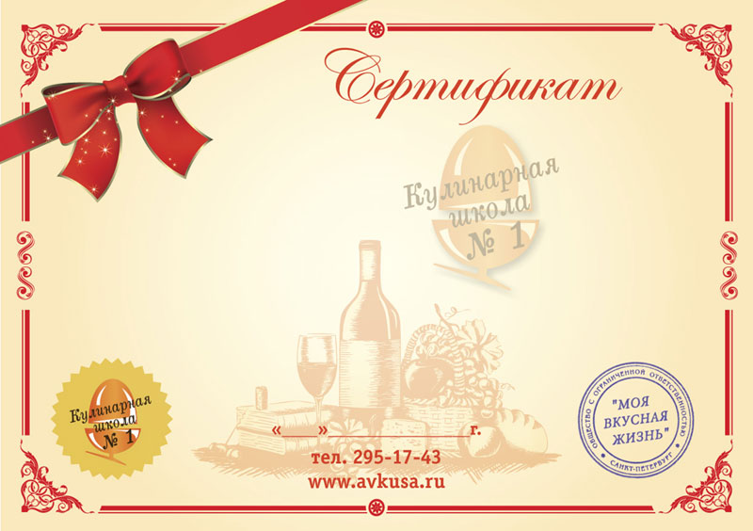
Выдан команде «Обжорка»
за прохождение курсов «Начинающий повар».

Выдан команде «Ватрушки»
за прохождение курсов «Начинающий повар».

